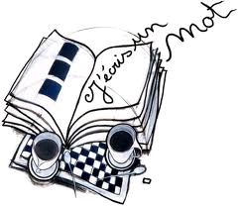Les écrits courts au cycle 3

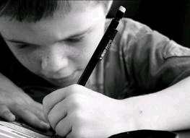

http://gray.reseaumicros.fr/gray/?p=2009

Pourquoi des écrits courts ?

C’est en écrivant qu’on devient écriveron (Raymond Queneau)

Plus on écrit, plus on saura écrire :
- Les écrits courts se pratiquent quotidiennement, au cahier du jour, dans un temps limité comme le calcul mental.
- Avoir recours à l’écrit le plus souvent possible, au cahier de brouillon, à l’ardoise. On a trop tendance à rester dans l’oral dans une séance et recourir au tableau pour écrire les mots, les idées…
- La programmation de rédaction doit se faire sur le cycle pour éviter les redondances. Elle doit confronter l’élève avec des types d’écrits fictionnels et fonctionnels : lettre, compte-rendu d’expériences, résumé, théâtre, bande dessinée, conte….
- La plage horaire hebdomadaire « rédaction » doit être réservée à des projets longs sans excéder 7 à 8 séances. Ces projets permettront de répondre à la compétence 4 du tableau : enrichir sa production écrite grâce à l’étude des caractéristiques rédactionnelles et à travailler la grammaire de texte (usage des substituts, emploi des connecteurs, concordance des temps, cohérence du récit).
- Les projets d’écrits fonctionnels doivent durer moins longtemps et être motivés par un besoin disciplinaire.

L’art naît de contraintes, vit de luttes et meurt de libertés (André Gide)

Ce sont les règles d’écriture imposées qui libèrent l’imagination.
- Les écrits courts permettent de réinvestir des notions grammaticales, lexicales et orthographiques dans un contexte ludique. Les albums employés sont surtout utilisés comme amorce à un jeu d’écriture. On peut écrire, seul, à deux, en groupe classe. Les écrits individuels peuvent devenir des écrits de classe mis en page et valorisés grâce aux arts visuels et à l’utilisation des TICE.

Lecture, production d’écrits et travail sur les outils de la langue sont intimement liés et se renforcent mutuellement.

- Il faut insister sur la correction des erreurs orthographiques et syntaxiques par les élèves eux-mêmes dans les écrits à l’exclusion des écrits de travail.

Quelles sont les compétences attendues à chaque palier du socle ?

Palier 1 : utiliser ses connaissances pour mieux écrire un texte court
Ecrire de manière autonome un texte de 5 à 10 lignes

Palier 2 : utiliser ses connaissances pour réfléchir sur un texte, mieux l’écrire
Répondre à une question par une phrase complète à l’écrit
Rédiger un texte d’une quinzaine de lignes (récit, description, dialogue, texte poétique, compte-rendu) en utilisant ses connaissances en vocabulaire et en grammaire.

Quels sont les objectifs d’enseignement de la rédaction ?

Objectifs d’enseignement : | Objectifs d’apprentissage :
- Faire entrer (voie d’entrée ludique) les élèves dans la production d’écrits  - Amener les élèves à réfléchir sur la démarche d’une production d’écrits (contraintes, premier jet, amélioration, résolution de problèmes de « grammaire » à l’aide de référents divers …)  - Entretenir les automatismes liés à la production d’écrits et faciliter la production d’écrits plus longs (projets)  - Développer le plaisir des élèves à produire des écrits variés | - Ecrire en autonomie un écrit de une à cinq  phrases simples à complexes avec ou sans  contraintes  - Améliorer un premier écrit (gamme  d’exercices)  - Utiliser les divers référents de la classe pour résoudre des problèmes de » grammaire » (syntaxe, orthographe lexicale, orthographe grammaticale)  - Produire un écrit (entrée ludique) avec plaisir et rechercher un effet positif sur le (les) récepteur(s)

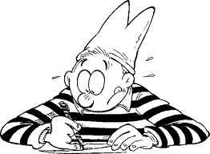

Quels écrits avec quelles activités ?

Objectifs d’enseignement | Quelles références aux programmes ? | Quelles exigences à avoir ? | Quelles situations d’écriture ?
1. Parvenir à organiser sa pensée | Dans les activités scolaires, noter des idées, des hypothèses, des informations utiles au travail scolaires | Acceptation des erreurs grammaticales ou orthographiques | Ecrits de travail (compréhension ou interprétation) en littérature  Essai de rédaction d’une procédure de résolution de problème  Explication d’une expérience scientifique  Prise de notes lors d’un exposé oral, d’une visite, d’une interview…  Emission d’hypothèses (situation problème, avis sur questions préalables…)
2. Organiser son récit en respectant les modalités du code, de présentation et de rigueur | Proposer une réponse écrite, explicite et énoncée dans une forme correcte | Phrases respectant les codes de l’écrit. | Formulation d’une réponse à une question dans toutes les disciplines.  Décrire une scène, un tableau en histoire, un paysage, cette photographie en géographie, ce tableau, cette sculpture en histoire des arts  Donne ton avis, tes impressions sur…
3. Enrichir sa production écrite grâce aux outils de la langue | Rédiger un court texte narratif en veillant à respecter sa cohérence temporelle (temps des verbes) et à sa précision (dans la nomination des personnages et par l’usage d’adjectifs qualificatifs), en évitant les répétitions par l’usage de synonymes et en respectant les contraintes orthographiques ainsi que la ponctuation.  Savoir amplifier par l’ajout d’éléments coordonnés  Améliorer (corriger et enrichir) un texte en fonction des remarques et aides du maître. | Appliquer dans une courte situation d’écriture d’une notion, d’une règle étudiée en classe.  Etre capable de se corriger en référence à la règle  Etre capable de s’appuyer sur les aide-mémoire pour améliorer son écrit. | Situations d’écriture appliquées dans le cadre de l’enseignement de la langue : construction, transformation, substitution, ajout, suppression
4. Enrichir sa production écrite grâce à l’étude des caractéristiques rédactionnelles | Rédiger des textes courts de différents types en veillant à leur cohérence, à leur précision et en évitant les répétitions. | Respecter les caractéristiques de l’écrit attendu, préalablement objet d’apprentissage | Projets ou ateliers d’écriture
5. Observer la langue en jouant avec les mots | Ecrire un texte poétique en répondant à une ou plusieurs consignes | A partir de contraintes ludiques, développer un travail sur la lettre, le mot, sa place dans la phrase, la syntaxe, les enchaînements, les rythmes, les constructions, les niveaux de langage… et de rendre notre langue vivante | Jeux d’écriture  Atelier d’écriture  Un jour, une phrase

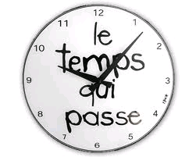

Des exemples d’écrits courts :

  - Enrichir sa production écrite grâce aux outils de la langue :


  - Grammaire :

    - Jeu d’enrichissement de phrases :
:

On peut s’appuyer sur des petits albums qui proposeront des structures d’amorce ou des structures répétitives :

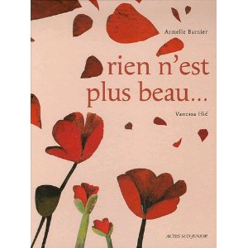 | 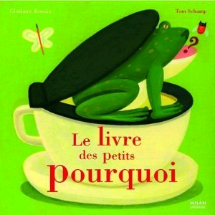 | 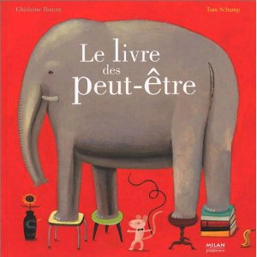
Travail sur les adjectifs que l’on choisit : rien n’est plus étonnant, cruel, marrant, ennuyeux  Choisir les mots qui plaisent dans les propositions et reformer une phrase avec la structure. | Ecrire notre album des pourquoi à partir d’une collection d’images avec des phrases qui vont s’emboiter  Trouver des réponses imaginaires ou proches du réel aux pourquoi ? du livre | Ecrire notre album des peut-être avec une construction qui permet de passer de passer de l’effet à la cause

    - Logorallye grammatical :

Ecrire un texte en introduisant obligatoirement, dans un ordre précis ou non, les mots d’une liste établie à l’avance. La seule obligation est que les mots choisis appartiennent tous à une même classe grammaticale.
Ex : les adverbes
Demandez aux élèves de vous citer 9 adverbes que vous écrivez au fur et à mesure dans un tableau en les disposant sous la forme de 3 colonnes de 3 adverbes.
Donnez aux élèves la consigne suivante « Chacun va choisir un alignement de 3 adverbes et écrire ces mots sur sa feuillez »
Annoncez la durée du jeu : choisir un temps adapté à chaque élève mais qui impulse une certaine vitesse de réflexion
Donnez la consigne d’écriture « Dès que le chrono démarre, vous écrivez un petit texte de 3 phrases avec, dans chaque phrase, un des adverbes que vous avez choisis et dans l’ordre où ils sont écrits.

toujours | jamais | lentement
paresseusement | obligatoirement | tristement
soudain | joyeusement | méchamment

« Un matin, je me levé paresseusement. Je n’avais pas envie mais je devais aller obligatoirement à l’école. Je suis parti tristement. »

Au gré des lectures ou thématiques abordés, vous pouvez préparer ce jeu à partir de différentes classes de mots :
Verbes : listés à un temps précis, à l’infinitif.
Ensuite vous laissez le choix du temps de conjugaison dans les textes ou vous demandez qu’ils soient employés à tel temps
Vous choisissez des verbes ayant telle particularité orthographique…
Adjectifs qualificatifs ou noms : choisis dans une famille orthographique, sémantique ou thématique
Mots de liaison : plus grande complexité de la production avec ces mots

On peut augmenter le nombre de mots en CM. On pourra varier les écrits à produire :
Un texte d’autant de phrases que de mots (donc une unité de sens)
Une seule phrase dans laquelle on trouvera tous les mots choisis
Les mots doivent être employés dans l’ordre alphabétique…

    - Jeu du cadavre exquis :

Ecrire une phrase à structure définie à l’aide de plusieurs champs grammaticaux utilisés successivement. Dans un travail de groupe, le 1er élève note un groupe nominal, replie la feuille de papier, la passe au 2ème élève qui note un verbe et ainsi de suite selon une structure proposée par l’enseignant.
Variante 1 : le nombre de fonctions dans la phrase
Variante 2 : travailler à partir de champs lexicaux précis
Variante 3 : Enrichir la phrase à l’aide de conjonctions (puisque, lorsque…) ou de pronoms relatifs (qui, où, dont…).

    - Acrostiche grammatical

- L'écrit à produire peut être constitué d'un ensemble de phrases n'ayant pas de lien de sens entre elles mais pouvant former un écrit unitaire dans le genre comptine ou poésie si les phrases obéissent toutes à la même règle de formation. C'est, par exemple, celui que l'on pourra produire après un travail grammatical (Cf ci-dessus).
Bien sûr, progressivement, et selon les situations, on valorisera la production de textes: le type "consignes" convient bien.

Exemple:
- Pour travailler sur les phrases qui commencent par un verbe à l'infinitif:
1- Constituer une réserve de verbes à l'infinitif.
2- Les classer par ordre alphabétique (selon la première lettre au moins)
3- Choisir un verbe par lettre et faire une phrase avec chacun d'eux.

Apprendre ses leçons c'est difficile.
Boire de la bière fait tourner la tête.
Courir vite rend parfois service.
Etc..."

- Pour travailler sur des phrases impératives:
On recherchera des types de phrases qui emploient l'impératif, puis, en ayant choisi un, les enfants écriront en classant ces verbes en ordre alphabétique.

-"Débrouille-toi pour tes devoirs," dit le père à son enfant.
-"Fonce en avant", dit l'entraîneur de rugby à son joueur.
-"Gérez votre argent", dit le banquier à son client.
-"Hache cette viande", dit le boucher à son employé.
- Etc...
(C.E.2)

    - Jeu du M+ X
On choisit une catégorie de mots M que l'on va remplacer, dans le texte choisi, par le Xème mot de même nature, qui le suit ou qui le précède dans le dictionnaire.

1/ Chaque enfant souligne tous les mots de la catégorie annoncée, dans le texte de base.
2/ Il recherche le 1er mot souligné dans le dictionnaire puis avance ou recule de X mots de même nature (selon la consigne) et remplace le mot souligné par le mot trouvé. Il recommence pour chaque mot souligné.
3/ Il fait les accords orthographiques si nécessaire.

La difficulté varie selon la catégorie de mot choisie:
- Le changement des noms implique d'accorder le nouveau nom.
- Le changement des adjectifs qualificatifs implique de repérer le nom avec lequel il s'accorde pour ensuite faire les transformations nécessaires. De plus ils sont toujours notés au masc.-sing. dans le dictionnaire: une 1ère transformation est peut-être déjà nécessaire pour le repérer.
- Le changement des verbes implique de trouver d'abord l'infinitif du verbe du texte pour repérer celui-ci dans le dictionnaire, puis de conjuguer le verbe trouvé pour le placer dans le texte...

La difficulté varie également selon le nombre de mots à remplacer.
Les enfants peuvent jouer individuellement ou par deux.
Si l'on veut transformer une chanson, il faut remplacer la règle: "avancer ou reculer de x" par: "trouver dans le dictionnaire le mot de même nature qui suit (ou qui précède) et qui a le même nombre de syllabes".

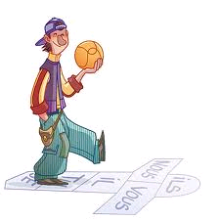
1.2 Conjugaison

    - Ecriture de rêves, de projets imaginaires ou de souvenirs : emploi de l’imparfait, le conditionnel, le futur…

J’ai rêvé que…
Quand je serai grand(e)…
Quand j’étais petit…
Quand maman était petite…
Au cycle 3 on peut trouver une chute à l’histoire.

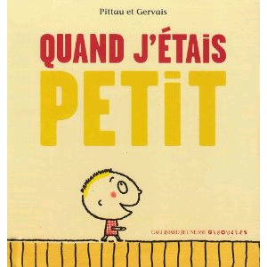 | 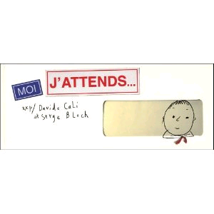 | 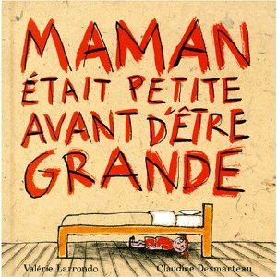

- Imiter certains poèmes

LA FOURMI  Une fourmi de dix-huit mètres  Avec un chapeau sur la tête  ça n'existe pas, ça n'existe pas.  Une fourmi traînant un char  Plein de pingouins et de canards,  ça n'existe pas, ça n'existe pas.  Une fourmi parlant français,  Parlant latin et javanais  ça n'existe pas, ça n'existe pas.  Eh ! Pourquoi pas ?  Robert Desnos –  Chantefables et Chantefleurs - Editions Gründ | Conversation  Comment ça va sur la terre?  - Ça va ça va, ça va bien.  Les petits chiens sont-ils prospères?  - Mon Dieu oui merci bien.  Et les nuages?  - Ça flotte.  Et les volcans?  - Ça mijote.  Et les fleuves?  - Ça s'écoule.  Et le temps?  - Ça se déroule.  Et votre âme?  - Elle est malade  le printemps était trop vert  elle a mangé trop de salade  Jean Tardieu – 1903/1995
Locataires  J'ai dans mon cartable  (C'est épouvantable !)  Un alligator  Qui s'appelle Hector.  J'ai dans ma valise  (Ca me terrorise !)  Un éléphant blanc  Du nom de Roland.  J'ai dans mon armoire  (Mon Dieu, quelle histoire !)  Un diplodocus  Nommé Spartacus.  Mais pour moi le pire,  C'est sous mon chapeau  D'avoir un vampire  Logé dans ma peau.  Jean-Luc Moreau | L'école  Dans notre ville, il y a  Des tours, des maisons par milliers,  Du béton, des blocs, des quartiers,  Et puis mon cœur, mon cœur qui bat  Tout bas.  Dans mon quartier, il y a  Des boulevards, des avenues,  Des places, des ronds-points, des rues,  Et puis mon cœur, mon cœur qui bat  Tout bas.  Dans notre rue, il y a  Des autos, des gens qui s'affolent,  Un grand magasin, une école,  Et puis mon cœur, mon cœur qui bat,  Tout bas.  Dans cette école, il y a  Des oiseaux chantant tout le jour  Dans les marronniers de la cour.  Mon cœur, mon cœur, mon cœur qui bat  Est là.  Jacques Charpentreau
AUTRES DEPARTS :

J’ai oublié… Où ai-je lu que… Je sais que… Je ne suis pas du genre à…
Je regrette de…
Je me demande si…

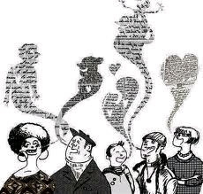
1.3 Vocabulaire

Des jeux pour travailler les relations entre les mots :

- Modifier un texte court en remplaçant les noms par d’autres noms de sens voisin ou de sens contraire.

- Ecrire une phrase contenant plusieurs homophones :

Il était une fois dans la ville de Foix, un marchand de foie qui m’a dit « ma foi, c’est la première fois que je viens à Foix.

- Ecrire une phrase dans laquelle on dit tout et son contraire :
"J'étais assis dans un coin au milieu de la pièce et je lisais un livre fermé à la lueur d'une chandelle éteinte. Un éclair obscur illumina la pièce l'orage grondait en silence....
J'écoutais les éléphants qui gazouillaient sur les fils télégraphiques en fleur.
Tout à coup, j'entends du bruit !
Je monte à la cave,
Je descends au grenier,
Je vois des nègres blancs déterrer des morts pour les manger vivants."

- Ecrire un faux problème :
Mon frère mesure 1,20 m et moi 1,02 m. Calculez la surface.
Quelle est la couleur du cheval blanc d’Henri IV ?

- Jouer avec les synonymes homonymes :

Je veux un pain de cinq livres
Je veux un pin de cinq livres
Je veux un sapin de cinq romans

Où es-tu ?
Houx es-tu ?
Gui es-tu ?

Le cheval s’est couché sur le flanc
Le cheval s’est couché sur le flan
Le cheval s’est couché sur le dessert.

- Remplacer les mots dans une phrase par leur définition ou abuser des parenthèses :

Lorsque le petit Poucet (celui du conte de Perrault) abandonné dans la forêt (vaste ensemble d’arbres) sema des cailloux pour retrouver son chemin (puisque ses parents l’avaient abandonné dans les bois) il ne se doutait pas qu’une autruche (grand oiseau d’Afrique) le suivait et dévorait les cailloux un à un (ces bêtes-là mangent n’importent quoi).
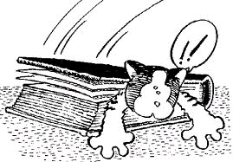

Jeux pour travailler sur le dictionnaire

- « Armalon » mot inventé à partir du début d’un mot et de la fin d’un autre (ex : un crocodelle à partir d’un crocodile et d’une hirondelle) L’animal peut être représenté avec sa définition.

- Mots-valises : même principe mais le mot inventé est fabriqué par collage des deux mots (ex : hibou+bouton = hibouton

- L’adécédaire des animaux : Chaque lettre est transformée en un animal humoristique. Par contre, on donne des caractéristiques réelles de type documentaire.

- Jeu du dictionnaire :

L'enseignant choisit un bon nombre de mots dans le dictionnaire, mots rares, longs, ayant un aspect sophistiqué et non connus des enfants.
Il les écrit sur de petits papiers que les enfants tirent au sort.
Une fois un mot tiré au sort, il faut écrire l’article de dictionnaire que l’on imagine pour ce mot. On doit respecter 3 contraintes : écrire en 1er les abréviations du genre et du nombre ou indiquer « v + gr » pour un verbe ; écrire ensuite une courte définition et terminer avec une phrase contenant le mot et illustrant cette définition.

Exemples de production d’enfants de cycle 3 :

Analphabète : n.f. ; planète plus lointaine que la lune ; On a envoyé une fusée sur Analphabète.
Analphabète : n.m. ; langage des signes ; Mon voisin parle en analphabète.
.
Bordereau : n.m. ; marque de Champagne fabriquée à Bordeaux. On peut boire du Bordereau à l'apéritif.
Emoustiller : v. ; Tuer tous les moustiques. J'ai émoustillé la cuisine.
Goguenard : n.m. ; vieilles baskets. Tes goguenards sont troués.
Hégémonie : n.f. ; prénom d'origine égyptienne. Ma cousine s'appelle Hégémonie.
Pédagogie : n.f. ; médecin qui s'occupe des fous. Jean est allé chez une pédagogie.



Des albums pour écrire

Des livres ou des coffrets à histoires
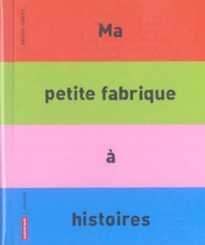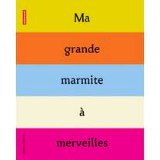
Ma petite fabrique à histoires
Bruno Gibert, Autrement jeunesse, 2004
A partir des 21 pages de ce petit livre, les 4 onglets (lieu-moment / sujet / verbe / complément) permettent aux lecteurs de raconter 194481 histoires drôles, étranges ou poétiques. En gardant la même structure chaque classe pourra créer sa propre « fabrique à histoires ».Les possibilités d’exploitation de ces albums sont très nombreuses :
- Activité ludique de diction en faisant former aléatoirement différentes phrases par les élèves.
- Découverte des natures de mots ou des fonctions dans la phrase.
- Écriture d’invention d’une histoire commençant par la phrase créée au hasard.
- Fabrication d’un livre sur le même principe. Une séquence-type est décrite ici.
Ma grande marmite à merveilles
Bruno Gibert, Autrement jeunesse, 2005
Dans ce grand livre, 21 comptines, inspirées de l’univers des contes. Mais les pages de cet album étant découpées en cinq bandes que l’on peut mélanger à sa guise, les personnages et les univers peuvent se mêler et s’entremêler pour former plus de quatre millions d’histoires en faisant varier le complément de lieu, le sujet, le verbe et le complément d’objet.

Des ingrédients pour écrire une histoire
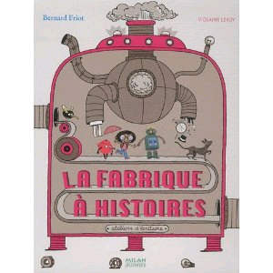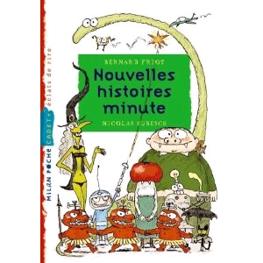

bernardfriot-fabriqueahistoires.com/

Un début, une fin : imaginez l’histoire

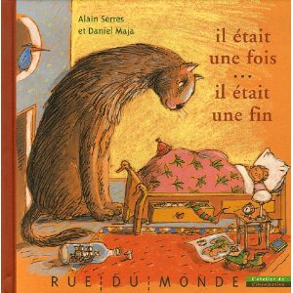

Des albums sans textes

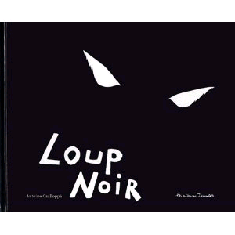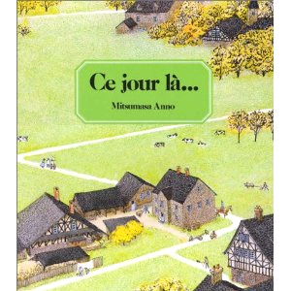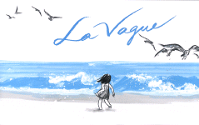

La collection « histoires sans paroles » AUTREMENT ; Edmond, M. Vadelavant, le rêve du pêcheur et autres…

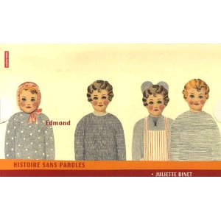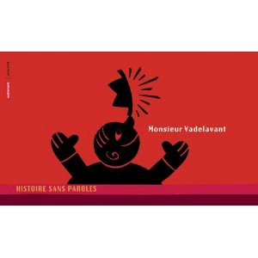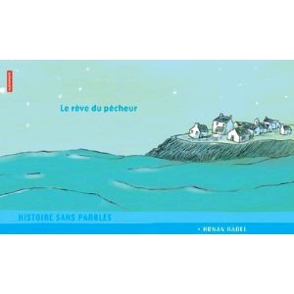

Parler de son vécu, de ses émotions

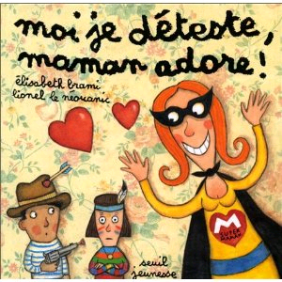 | 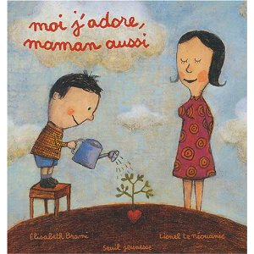 | 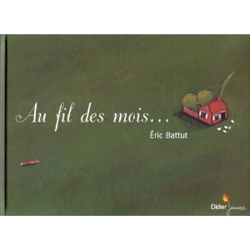 | 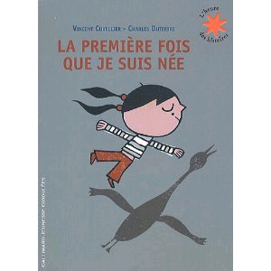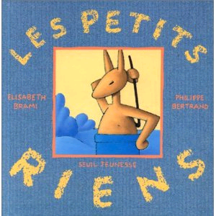

Quelques livres pour aimer les mots :

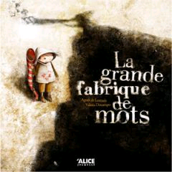

Pouvoir feuilleter le livre : : http://www.alice-editions.be/catalogue.php?secteur_id=2&action=206&livre_id=419
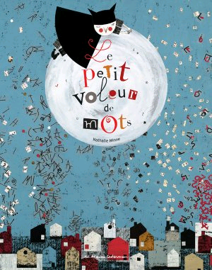
http://jeunesse.lille3.free.fr/article.php3?id_article=1462
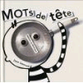
http://jeunesse.lille3.free.fr/
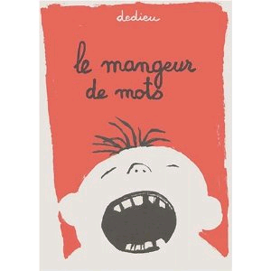
http://www.ac-grenoble.fr/ien.romans/Bmpc/Alain/C2/lemangeurdemots.html
http://iufmbordeaux.free.fr

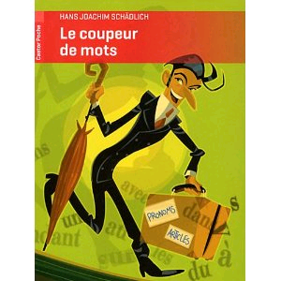
http://www3.ac-clermont.fr/cddp15/lr/affouvrs_gene.php?titre=Le%20coupeur%20de%20mots
http://ressources.doc.free.fr/spip/spip.php?article7

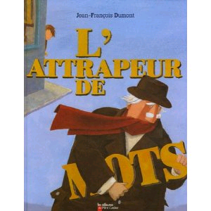
http://ressources.doc.free.fr/spip/spip.php?article7

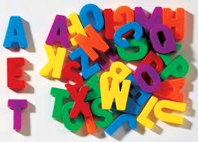

Jeux de lettres, jeux de mots

L’acrostiche

Dans un poème en acrostiche, la suite des lettres initiales de chaque vers forme une phrase, un nom de personne, un mot-clé…

C O U L E U R S  Comme un arc en ciel, c'est beau,  Orange, vert, rouge, indigo,  Unie, chamarrée, brillante,  La couleur peut être vivante,  Etalée sur la palette,  Unisson des teintes en fête,  Rien n'égale leur harmonie,  Si l'ensemble est bien choisi.  Nelly Johnson  Tu as vu le tapiR  Avancer en catiminI  Pour tromper le louP  Il espère comme çA  Rejoindre son liT  Marie-Hélène LAFOND | le zèbre,tout noiR,tout blanc  beauté qui gAlope dans le vent  Les éclairs lui ont fait des raYures  C'est un animal qui cherche aventUre  J'ai d'autres belles histoires à Raconter...  Mais maintenant, à cause des hommEs  il s'est en allé danS une bien lointaine contrée...
 | Mon amie reste ici encore.
L éa où es-tu ?
E s tu là ?
A côté de moi ?

Le lipogramme : jeu de la lettre interdite
Lipogramme sans e
J'ai un coq qui fait du lait. Pour toujours avoir du lait gratuit il faut nourrir mon ami coq.
CHARLINE
Ordre de fréquence des lettres de la langue française : e s a r t i n u l o
On peut inventer un dialogue sans e
On peut écrire une histoire à partir d’un titre. A chaque phrase on s’interdit d’employer dans l’ordre des lettres. Ex CENDRILLON
    - Le pangramme : il s’agit d’écrire en utilisant obligatoirement une lettre dans tous les mots.
Papa ira acheter la viande à la grande surface samedi matin car maman restera à la maison avec ma tante.
    - Le tautogramme : cette fois la lettre imposée doit figurer en tête de tous les mots de la phrase.
Dans dix dimanches, David donnera deux douzaines de dindons dodus.
    - Jeux portant sur le nombre de lettres

A  La  Fin  Vous  Serez  Mangés  Vilains  Ecoliers  Paresseux | Demain, nous irons à la mer. 21 lettres  Je nagerai dans les vagues. 22 lettres  Je ferai un château de sable. 23 lettres  J’espère qu’il fera beau temps. 24 lettres
Mais un prince arriva en criant  4 2 6 6 2 6 | Un gentil écureuil sur un chêne mange une noisette  2 + 6 = 8 3 + 2 = 5 5 + 3 = 8

    - Jeux sur les syllabes :

Le matin, maman me prépare une tartine.  1 2 2 1 2 1 2 | Zut ! 1  Il pleut ! 2  Mauvais temps 3  Je suis trempé 4  Un vrai temps de chien 5  Je préfère le soleil 6  J’ai oublié mon imper 7
Tu manges proprement.
1 2 3

    - L’anadiplose :
Reprendre comme début de phrase, la dernière syllabe, voire le dernier son de la phrase précédente.

Cette technique "d'enchaînement" agit comme un moteur qui facilite l'émergence d'idées et l'emploi de phrases de structures diversifiées. On obtient de petits récits plus "originaux", plus riches.
L'acrobate

Il était une fois un petit garçon.
Son rêve était de devenir acrobate.
... Attention à la démonstration!
On l'imaginait déjà sur la piste...
Istanbul serait la première ville où on l'admirerait :
Resterait-il longtemps là-bas?...
Badaboum! Le voilà par terre!
Terminera-t-il son numéro la prochaine fois?...

Adeline-Suzel-Damien - CM1 – Montchavin

    - Le crocodile et le moulin à vent

- Chaque joueur choisit un nombre entre « 01 » et « 99 ».
- Le meneur de jeu dévoile ensuite les deux listes, par exemple celles ci-dessous.
- Chacun écrit les deux éléments qu’il obtient à partir de son nombre.
- Ensuite il s’agit d’écrire une courte histoire qui met en relation les deux mots. Pour cela, suivant les capacités des enfants, on peut opter pour l’une des consignes suivantes :
« Vous allez écrire un petit texte qui répond à la question suivante : Que peut faire un (ou une) …………… avec un (ou une) ……………….. ?
« Vous avez 3 mn pour écrire une petite histoire où votre personnage est amené à manipuler l’objet révélé par le chiffre des unités. »

Remarque :
- La première consigne aboutit souvent à l’écriture d’une seule phrase, plutôt laconique. On gagnera à l’expliciter oralement avant l’écriture, notamment en revenant sur la signification de « petit texte ». Dans une classe cycle 2 – cycle 3, cette consigne est intéressante car elle permet aux plus jeunes d’écrire une seule phrase.
- L’attribution des deux mots peut se faire uniquement oralement.

0 | Cheval | 0 | Parachute
1 | Professeur | 1 | Paire de bottes
2 | Enfant | 2 | Locomotive
3 | Crocodile | 3 | Boîte de cirage
4 | Aveugle | 4 | Ordinateur
5 | Médecin | 5 | Million de dollars
6 | Curé | 6 | Moulin à vent
7 | Danseuse de l’opéra | 7 | Balle de ping-pong
8 | Touriste | 8 | Casier à bouteilles
9 | Président de la république | 9 | brouette

    - Quelques calligrammes

